金湖县农村土地交易价格表（单位：元/亩/年）

|  |  |  |  |  |  |  |  |  |  |  |  |  |
| --- | --- | --- | --- | --- | --- | --- | --- | --- | --- | --- | --- | --- |
| 价格 | | 2018年 | | | | 2019年 | | | | 2020年 | | |
| 一季度 | 二季度 | 三季度 | 四季度 | 一季度 | 二季度 | 三季度 | 四季度 | 一季度 | 二季度 | 三季度 |
| 金湖县 | 平均 | 876.29 | 788.02 | 971.32 | 897.29 | 860.54 | 741.47 | 858.04 | 898.02 | 812.41 | 879.02 | 941.36 |
| 耕地 | 899.67 | 819.12 | 1007.39 | 931.98 | 879.96 | 757.46 | 878.77 | 899.05 | 824.74 | 895.60 | 959.78 |
| 养殖水面 | 724.70 | 452.07 | 519.45 | 350.83 | 630.35 | 599.72 | 629.21 | 1006.38 | 495.21 | 426.58 | 448.14 |
| 四荒地 | 463.16 | 508.37 | 508.37 | 455.15 | 444.44 | 259.00 | 259.00 | 518.99 | 589.51 | 813.00 |  |

金湖县农村土地交易价格走势图（单位：元/亩/年）

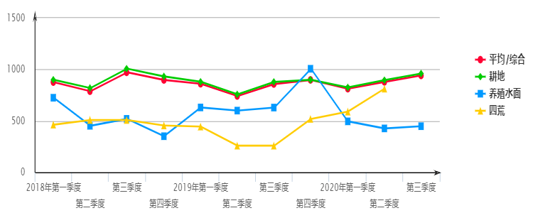

金湖县农村土地交易价格定基指数表

|  |  |  |  |  |  |  |  |  |  |  |  |  |
| --- | --- | --- | --- | --- | --- | --- | --- | --- | --- | --- | --- | --- |
| 定期(以2018年一季度为基期) | | 2018年 | | | | 2019年 | | | | 2020年 | | |
| 一季度 | 二季度 | 三季度 | 四季度 | 一季度 | 二季度 | 三季度 | 四季度 | 一季度 | 二季度 | 三季度 |
| 金湖县 | 综合 | 100.00 | 89.93 | 110.84 | 102.40 | 98.20 | 84.61 | 97.92 | 102.48 | 92.71 | 100.31 | 107.43 |
| 耕地 | 100.00 | 91.05 | 111.97 | 103.59 | 97.81 | 84.19 | 97.68 | 99.93 | 91.67 | 99.55 | 106.68 |
| 养殖水面 | 100.00 | 62.38 | 71.68 | 48.41 | 86.98 | 82.75 | 86.82 | 138.87 | 68.33 | 58.86 | 61.84 |
| 四荒地 | 100.00 | 109.76 | 109.76 | 98.27 | 95.96 | 55.92 | 55.92 | 112.05 | 127.28 | 175.53 |  |

金湖县农村土地交易价格定基指数走势图

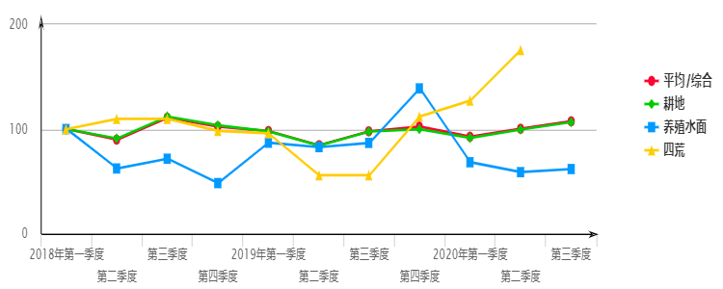

金湖县农村土地交易价格环比指数表

|  |  |  |  |  |  |  |  |  |  |  |  |  |
| --- | --- | --- | --- | --- | --- | --- | --- | --- | --- | --- | --- | --- |
| 环比（以上季度为基期） | | 2018年 | | | | 2019年 | | | | 2020年 | | |
| 一季度 | 二季度 | 三季度 | 四季度 | 一季度 | 二季度 | 三季度 | 四季度 | 一季度 | 二季度 | 三季度 |
| 金湖县 | 综合 | 97.58 | 89.93 | 123.26 | 92.38 | 95.90 | 86.16 | 115.72 | 104.66 | 90.47 | 108.20 | 107.09 |
| 耕地 | 99.24 | 91.05 | 122.98 | 92.51 | 94.42 | 86.08 | 116.01 | 102.31 | 91.73 | 108.59 | 107.17 |
| 养殖水面 | 96.33 | 62.38 | 114.90 | 67.54 | 179.67 | 95.14 | 104.92 | 159.94 | 49.21 | 86.14 | 105.05 |
| 四荒地 | 157.94 | 109.76 | 100.00 | 89.53 | 97.65 | 58.28 | 100.00 | 200.38 | 113.59 | 137.91 |  |

金湖县农村土地交易价格环比指数走势图

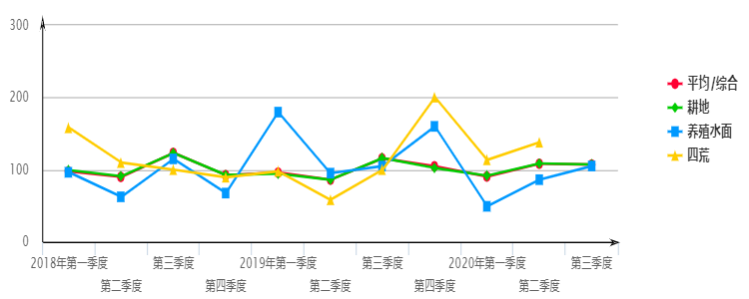

金湖县农村土地交易价格同比指数表

|  |  |  |  |  |  |  |  |  |  |  |  |  |
| --- | --- | --- | --- | --- | --- | --- | --- | --- | --- | --- | --- | --- |
| 同比（以上年同季度为基期） | | 2018年 | | | | 2019年 | | | | 2020年 | | |
| 一季度 | 二季度 | 三季度 | 四季度 | 一季度 | 二季度 | 三季度 | 四季度 | 一季度 | 二季度 | 三季度 |
| 金湖县 | 综合 | 104.65 | 87.84 | 104.64 | 99.92 | 98.20 | 94.09 | 88.34 | 100.08 | 94.41 | 118.55 | 109.71 |
| 耕地 | 106.32 | 89.29 | 106.90 | 102.80 | 97.81 | 92.47 | 87.23 | 96.47 | 93.72 | 118.24 | 109.22 |
| 养殖水面 | 110.25 | 93.24 | 81.02 | 46.63 | 86.98 | 132.66 | 121.13 | 286.86 | 78.56 | 71.13 | 71.22 |
| 四荒地 | 101.45 | 135.77 | 159.20 | 155.20 | 95.96 | 50.95 | 50.95 | 114.03 | 132.64 | 313.90 |  |

金湖县农村土地交易价格同比指数走势图

